보도자료
한국 공적금융, 해외 석유·천연가스 투자 세계 1위
미국오일체인지 인터내셔널(OCI), ‘G20 공적금융의 화석연료 투자 보고서’ 발간
한국, 지난 3년간 해외 석유·천연가스 사업에 약 33조원 제공…G20 국가 중 1위
기후변화 대응을 위해 화석연료의 의존도를 줄여야 할 필요성이 커지는 가운데 한국은 여전히 화석연료 투자에 매진하고 있다는 자료가 나왔다. 28일 미국 환경단체 오일체인지 인터내셔널(Oil Change International, 이하 “OCI”)은 ‘G20 공적 금융기관의 화석연료 투자 보고서’에서 G20 국가들의 공적금융기관 및 다자개발은행의 지난 3년간의 에너지 관련 투자를 종합적으로 분석했다.

이 보고서에 따르면 한국수출입은행, 무역보험공사 등 5개 국내 공적 금융기관이 해외 석유·천연가스 사업에 2018~2020년 기간 동안 약 33조원의 공적 금융을 제공한 것으로 드러났다. 이는 G20 국가 중 가장 많은 규모이다. 다음 달 1일 영국 글래스고에서 개최될 제26차 유엔기후변화당사국 총회(COP26)을 앞두고 한국의 화석연료 투자에 대한 국제사회의 비판도 거세질 것으로 전망된다.

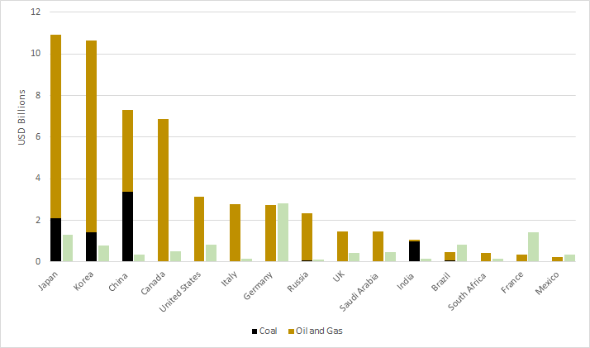
그림 1 2018~2020년 G20 상위 15개국의 연평균 재생에너지 투자 대비 해외 화석연료 투자금액
(자국내 투자 금액 제외)

이 보고서에 따르면 2018~2020년 G20의 공적금융기관과 다자개발은행은 총 227조원가량(약 1890억 달러)의 공적금융을 석탄과 석유·천연가스 사업에 제공했다. 이는 같은 기간 재생에너지에 투자된 94조원(약 78억 달러)의 2.5배에 달한다.

화석연료 유형별로 살펴보면 석탄에 대한 전체 투자는 지속해서 줄어든 것으로 확인된다. 2012~2017년 연간 평균 16조원(약 134억 달러)에 달했던 석탄 투자는 2018~2020년 연간 10조원(약 84억 달러)으로 줄어들었다. 2021년 들어 한국, 중국, 일본이 차례로 해외 석탄투자 중단 선언함에 따라 향후 석탄 관련 투자는 빠르게 사라질 것으로 전망된다고 보고서는 분석하고 있다.

반면 천연가스 관련 투자는 꾸준히 늘어 2018~2020년 사이 115조원 규모의 투자가 이뤄진 것으로 알려졌다. 이는 모든 에너지원 중 가장 많은 투자가 이뤄진 것으로, 재생에너지, 에너지 효율을 기준으로 분류된 ‘친환경 에너지 투자’보다도 20%가량 많은 금액이다. OCI는 “화석연료에 대한 투자 제한 정책들이 일부 정부들을 중심으로 시작되고 있으나 천연가스 관련 투자는 계속 늘어나고 있다”며 “이는 천연가스가 전환의 가교 역할을 할 것이라는 화석연료 산업계의 주장에 따른 것”이라고 설명했다.

국가별로 살펴봤을 때, 한국의 해외 석유·천연가스 관련 투자는 지난 3년간 총 33조원(약 276억달러) 이뤄져 G20 국가 중 1위를 차지하고 있다. 한국 다음으로는 일본, 중국, 캐나다 순으로 해외 석유·천연가스에 많은 공적 자금을 제공한 것으로 나타났다.

보고서의 저자인 브론웬 터커 OCI 애널리스트는 “총 투자액으로는 캐나다의 공적 금융기관이 가장 규모가 크지만, 캐나다 수출개발공사(EDC)의 경우 상당 부분의 국내 사업에 제공되는 점을 고려한다면 한국의 해외 석유·천연가스 투자가 모든 국가 중 가장 많은 것으로 분석됐다”고 설명했다.

이미 영국, 스웨덴, 미국은 석탄뿐 아니라 석유·천연가스 개발 사업에 대한 공적 금융 제한 방침을 확립했다. 그러나 지금도 수출입은행과 무역보험공사가 신규 석유·천연가스 개발 사업 투자를 검토 중인만큼 한국의 화석연료 투자 규모는 계속해서 늘어날 수 있다는 전망이다. 현재 수출입은행이 3600억원(약 3억 달러) 규모의 대출을 검토 중인 SK E&S의 호주 바로사 가스전 사업이 대표적이다.

기후솔루션 오동재 연구원은 “지난해까지 전 세계적인 비판과 우려를 받았던 한국의 석탄 금융은 빙산의 일각에 불과했다”며 “전 세계 3위였던 한국의 석탄 금융이 끝나니, 전 세계 1위인 한국의 해외 석유·천연가스 금융이 기다리고 있다는 사실이 이번 보고서를 통해 드러났다”고 지적했다. 이어 “석탄 산업이 그랬듯 갈수록 심각해지는 기후위기로 인해 석유·천연가스 산업도 빠른 속도로 좌초할 것”이라며 “공적금융은 더 늦기 전에 화석연료 금융을 중단해 추가적인 위험들을 막아야 할 것”이라고 강조했다.

기후솔루션 커뮤니케이션 담당 김원상, wonsang.kim@forourclimate.org, 010-2944-2943
보도자료는 홈페이지(http://www.forourclimate.org) 뉴스룸에서도 볼 수 있습니다
